Documentación Técnica y de Usuario
App Incidencias: Sistema de Gestión de Mantenimiento

Versión: 1.0
Fecha: Marzo 2026
Plataforma: Android
Alumno: Manu Fernández (DAM)

ÍNDICE:

1. Memoria del Proyecto 3
1.1. Introducción y Objetivos 3
1.2. Arquitectura y Stack Tecnológico 3
1.3. Modelo de Datos y Entidades 3
1.4. Lógica de Estados 4
2. Manual de Uso 5
2.1. Acceso y Registro 5
2.2. Perfiles (Docente, Guardia, Administrador) 6
2.3. Perfil Docente (Reporte) 7
2.4. Perfil Guardia (Mantenimiento) 8
2.5. Perfil Administrador (Gestión Total) 11
3. Plan de Pruebas (Testing) 14
3.1. Pruebas de Autenticación 14
3.2. Pruebas de Control de Acceso (Roles) 15
3.3. Pruebas de Interfaz y UI Dinámica 16
3.4. Pruebas de Flujo End-to-End (E2E) 17

1. Memoria del Proyecto

1.1. Introducción y Objetivos
AppIncidencias es una aplicación móvil nativa para Android diseñada para optimizar y digitalizar la gestión de incidencias de mantenimiento y equipamiento en un entorno educativo o corporativo.
El objetivo principal es establecer un canal de comunicación directo, rápido y trazable entre el personal que reporta los problemas (docentes), el equipo de mantenimiento (guardias/técnicos) y el equipo directivo (administradores).

1.2. Arquitectura y Stack Tecnológico
El proyecto está desarrollado utilizando metodologías modernas de desarrollo móvil:
- Lenguaje: Kotlin.
- Interfaz de Usuario (UI): XML con la implementación del sistema Material Design 3, asegurando una experiencia de usuario (UX) moderna mediante el uso de tarjetas con sombras suaves, campos de texto dinámicos, botones redondeados y diálogos nativos.
- Backend as a Service (BaaS): Firebase.
  - Firebase Authentication: Para el registro seguro de usuarios mediante correo electrónico y contraseña, incluyendo validaciones de seguridad complejas (uso obligatorio de mayúsculas, minúsculas, números y longitud mínima).
  - Cloud Firestore: Base de datos NoSQL alojada en la nube y en tiempo real para almacenar usuarios e incidencias. Garantiza que cualquier cambio de estado se refleje instantáneamente en las pantallas de todos los usuarios sin necesidad de recargar la aplicación.

1.3. Modelo de Datos y Entidades
La base de datos se divide en dos colecciones principales que se relacionan entre sí:
- Colección usuarios: Almacena el identificador único, nombre completo, correo electrónico y el rol asignado dentro del sistema (docente, guardia, administrador).
- Colección incidencias: Almacena los detalles del reporte (aula, descripción, nivel de urgencia), la trazabilidad temporal (fecha y hora), la vinculación de usuarios implicados (creador, técnico asignado, persona que avisa a externos), los comentarios técnicos de reparación y el estado actual dentro del ciclo de vida.

1.4. Lógica de Estados
Las incidencias siguen un ciclo de vida estricto para mantener el orden y la transparencia:
- Iniciada / Pendiente: La incidencia ha sido creada por el docente y está a la espera de revisión.
- Asignada: El administrador ha designado a un técnico o guardia para que se haga cargo.
- En Proceso: El técnico ha aceptado la tarea y está trabajando en la solución.
- Reparado: El técnico ha solucionado el problema localmente y ha dejado un comentario explicativo.
- Requiere CAU: El técnico ha determinado que se necesita ayuda de un servicio externo y deja constancia del motivo.
- Avisado CAU: El administrador formaliza el aviso al soporte externo y registra quién dio el parte.
- Finalizada: El administrador verifica que todo está correcto y cierra la incidencia definitivamente.

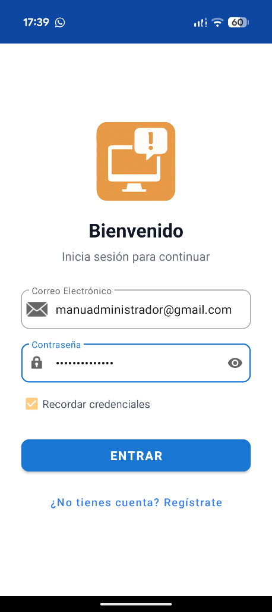
2. Manual de Uso

2.1. Acceso y Registro
- Inicio de Sesión: Introduce tu correo y contraseña registrados. Puedes marcar la casilla “Recordar credenciales” para acceder automáticamente en futuras sesiones.

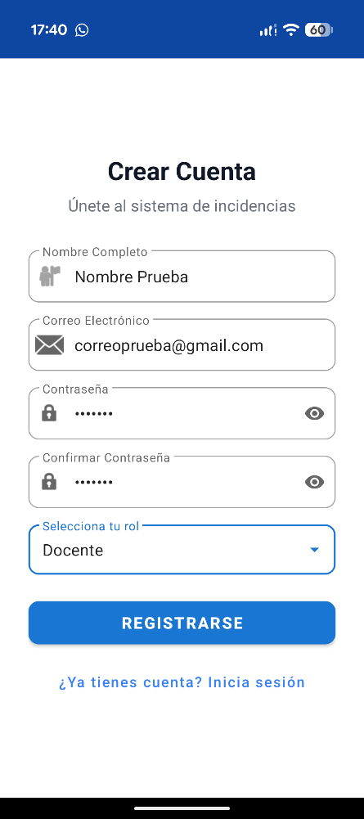
- Registro: Si es tu primera vez, pulsa en “Regístrate”. Deberás aportar tu nombre completo, un correo válido, una contraseña segura y seleccionar mediante el menú desplegable tu rol correspondiente (Docente, Guardia o Administrador).

2.2. Perfiles (Docente, Guardia, Administrador)
A continuación se van a mostrar las diferentes pantallas que se verán en función del rol de la persona que inicie sesión:

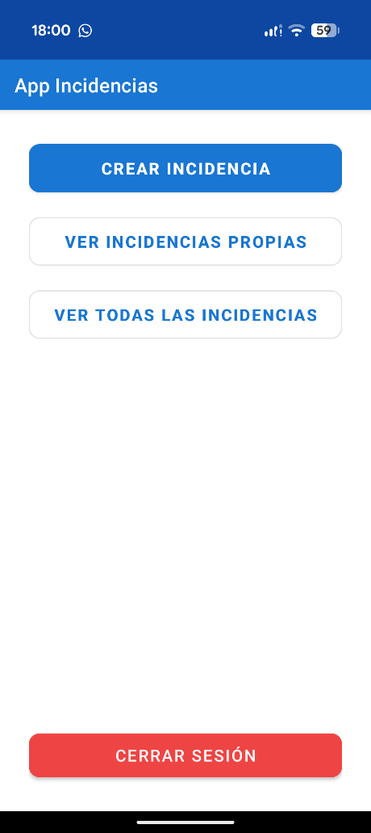
Guardia Administrador Docente
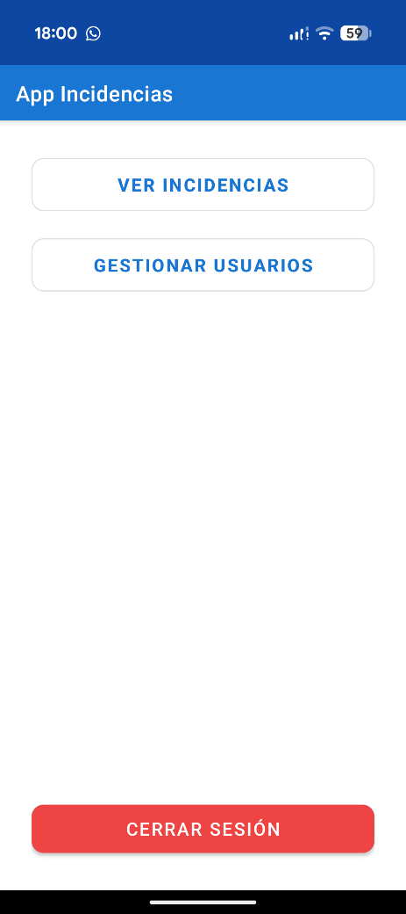
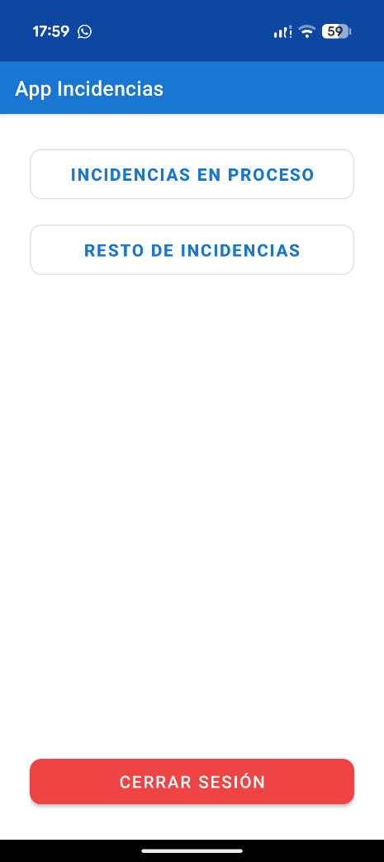

2.3. Perfil Docente (Reporte)
El rol docente cuenta con una interfaz simplificada, enfocada en reportar problemas de forma ágil sin distracciones.
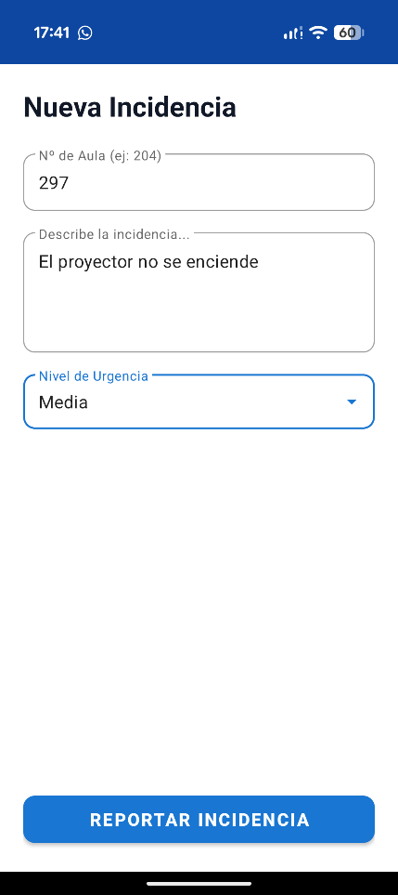
- Crear Incidencia: Pulsa el botón “Crear Incidencia”. Rellena el número o nombre del aula, describe claramente el problema y selecciona el nivel de urgencia (Baja, Media, Alta).

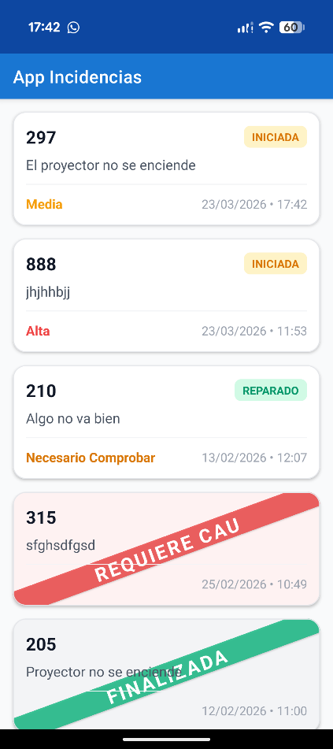
- Ver mis Incidencias: Muestra una lista exclusiva con los reportes creados por ti. Podrás observar en tiempo real los cambios de color y estado, sabiendo al instante si tu problema está siendo atendido o ya está solucionado.

2.4. Perfil Guardia (Mantenimiento)
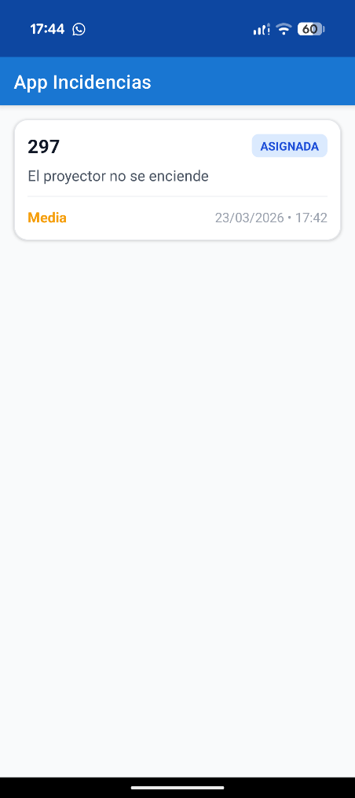
El guardia dispone de herramientas específicas para gestionar su carga de trabajo operativa diaria.
- Incidencias en Proceso: Muestra un panel filtrado únicamente con las incidencias que el equipo directivo te ha asignado a ti.

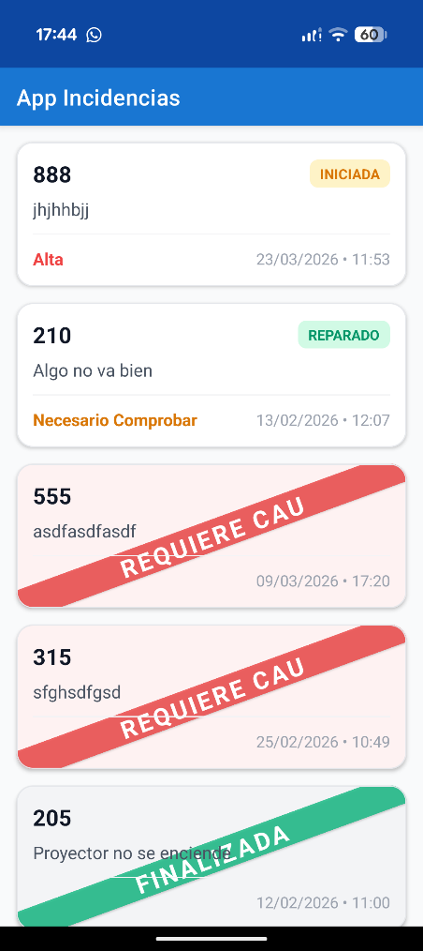
- Resto de Incidencias: Permite visualizar el panel general de incidencias del centro para estar al tanto de las necesidades globales.

- Gestión de una Incidencia: Al acceder a los detalles de una incidencia que tienes asignada, podrás interactuar con ella:
  - Comenzar a trabajar: Cambia el estado a “En proceso”.
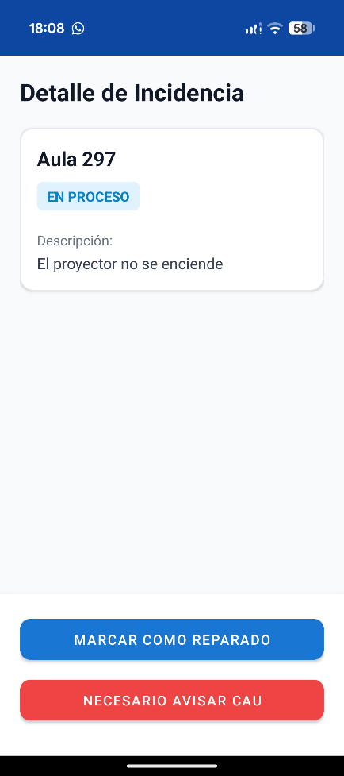
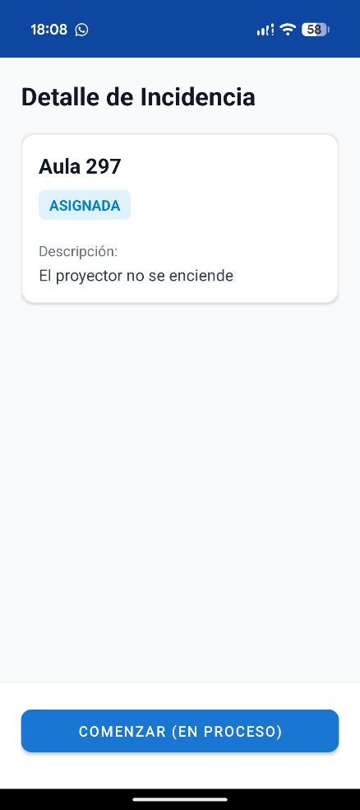

  - Marcar como reparado: Exigirá rellenar un pequeño formulario explicando qué solución técnica has aplicado.
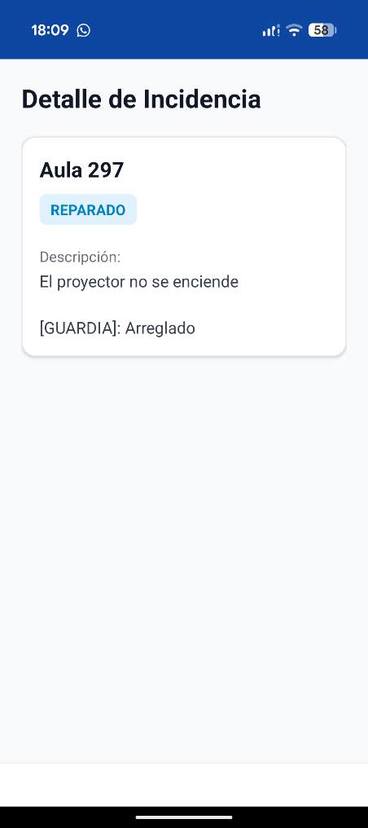
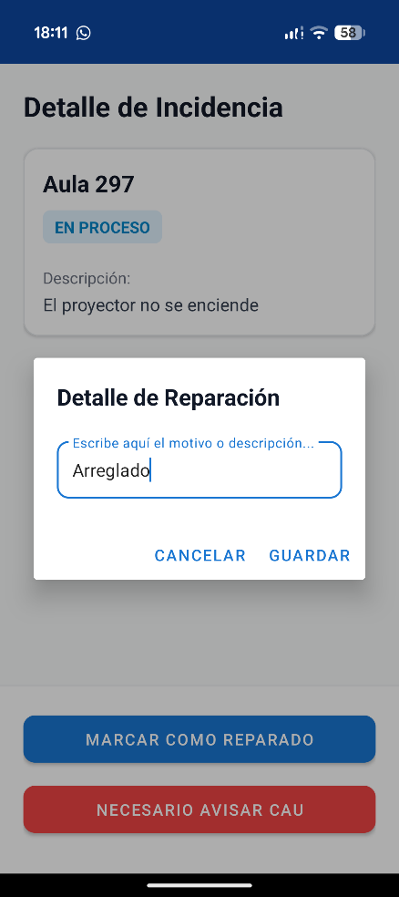

  - Avisar de que se requiere CAU: Si el problema te supera (ej. fallo grave de red), exigirá rellenar el motivo por el cual solicitas derivarlo a un servicio externo.
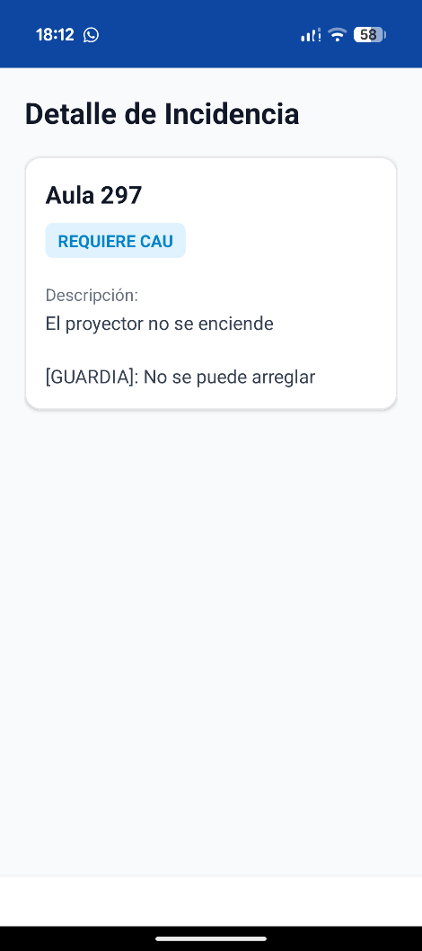
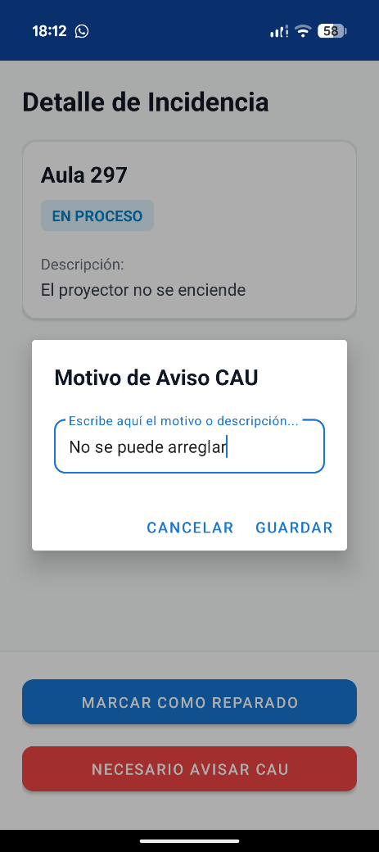

2.5. Perfil Administrador (Gestión Total)
El administrador es el supervisor del sistema, encargado de coordinar al equipo y mantener la base de datos saneada.
- Gestión de Usuarios: Accede a la lista de todo el personal registrado. Pulsando sobre cualquier usuario, podrás modificar su nombre, correo o corregir su rol en el sistema.
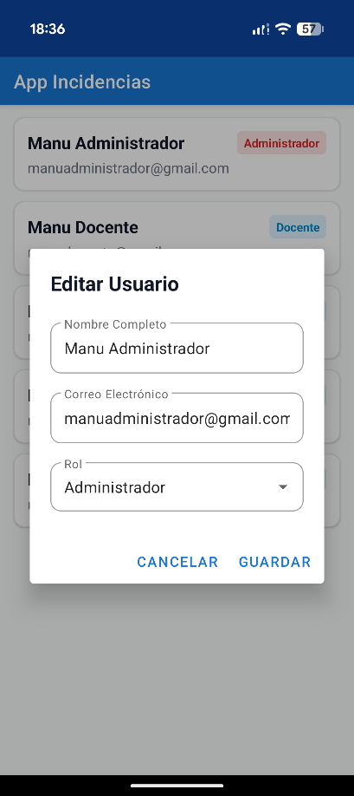
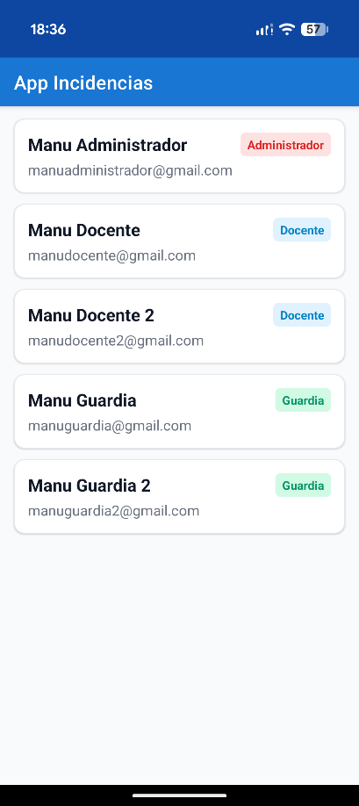

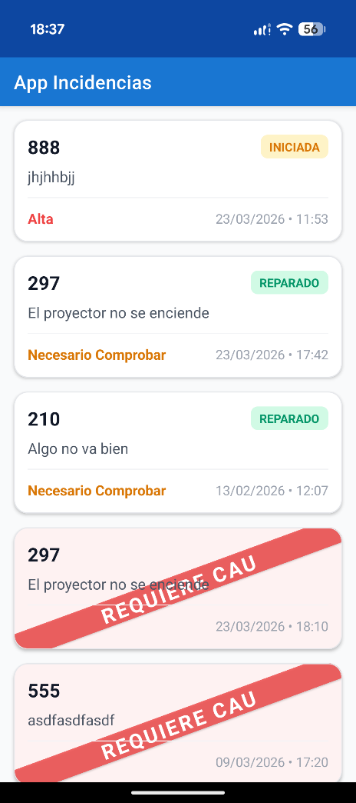
- Panel Principal de Incidencias: Visualiza la totalidad de reportes del centro. La lista se ordena automáticamente por un sistema de prioridad inteligente (las incidencias nuevas y activas aparecen arriba, mientras que las finalizadas se desplazan al fondo).

- Flujo de Trabajo del Administrador:
  - Asignar: Ante una incidencia “Iniciada”, selecciona a un técnico del menú desplegable para delegar la tarea.
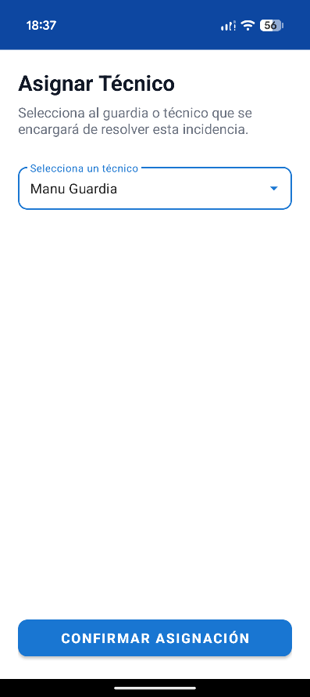
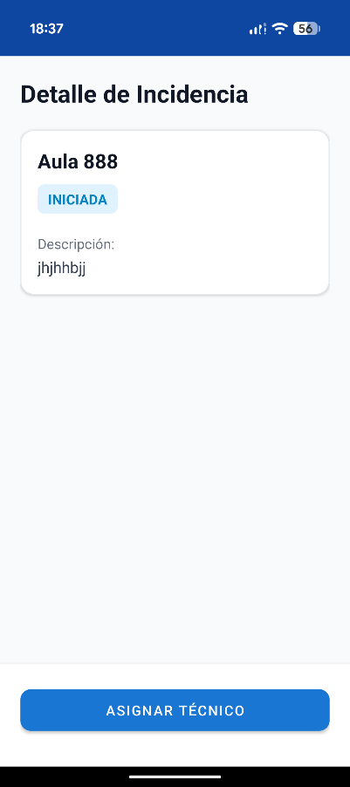

  - Finalizar: Cuando una tarjeta se ilumine en verde con el aviso naranja “Necesario Comprobar”, significa que el guardia la ha reparado. Revísala, lee el comentario técnico y finalízala para que aparezca la franja diagonal de cierre.
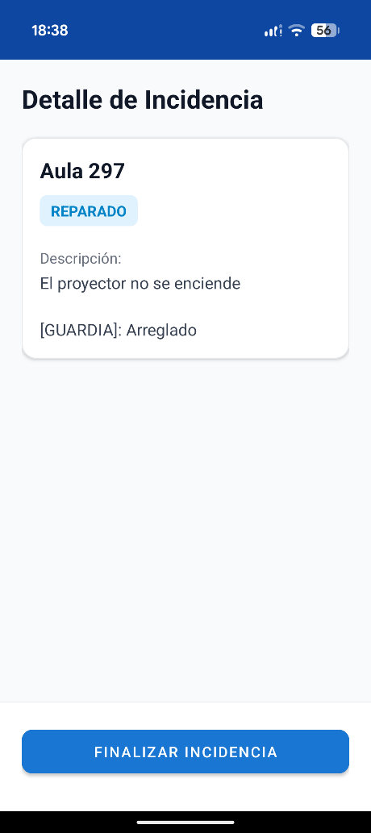

  - Avisar CAU: Si un guardia solicita ayuda externa, pulsa en gestionar el aviso para dejar constancia escrita de qué persona ha llamado al soporte externo.
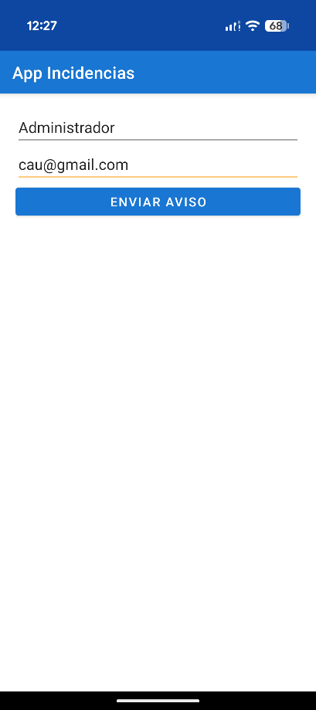
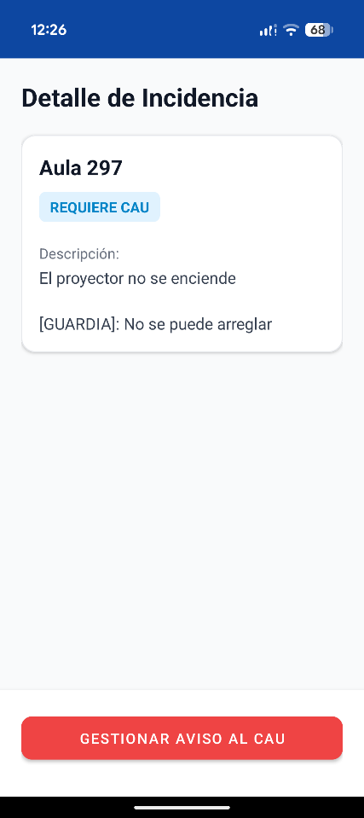

  - Eliminar: Para mantener el historial limpio, puedes borrar permanentemente de la base de datos aquellas incidencias antiguas que ya estén en estado “FINALIZADA”, confirmando la acción en la ventana de seguridad.
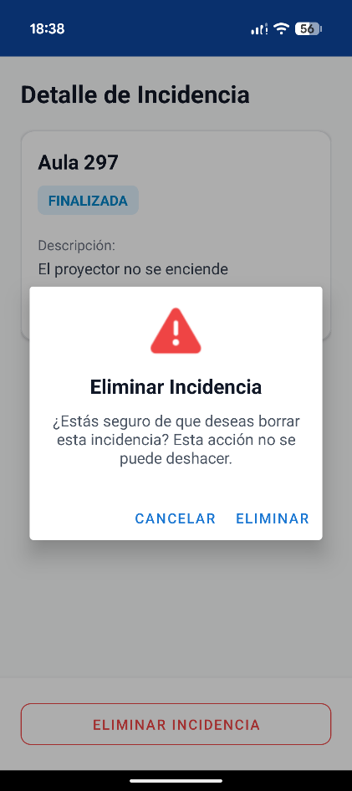
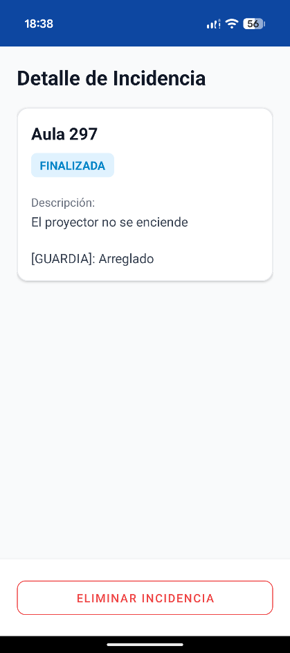

3. Plan de Pruebas (Testing)
Este plan define las pruebas manuales críticas que aseguran la estabilidad lógica y visual de la aplicación.

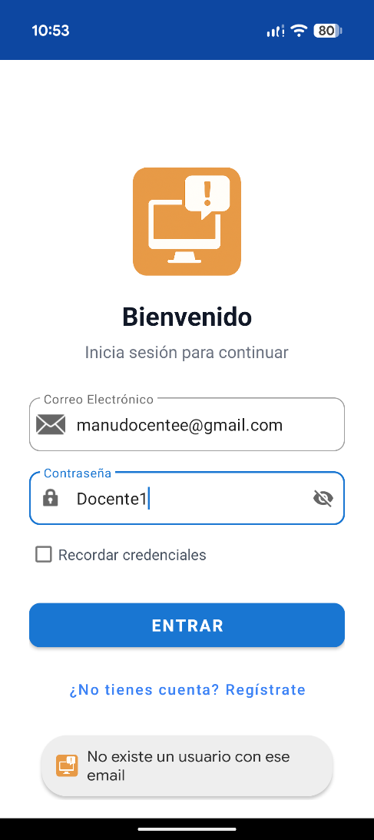
3.1. Pruebas de Autenticación
- Prueba 1 (Login Inválido): Introducir credenciales incorrectas o incompletas. Resultado esperado: El sistema evita el cierre forzoso (crash) y muestra un mensaje temporal informando del error en los datos.

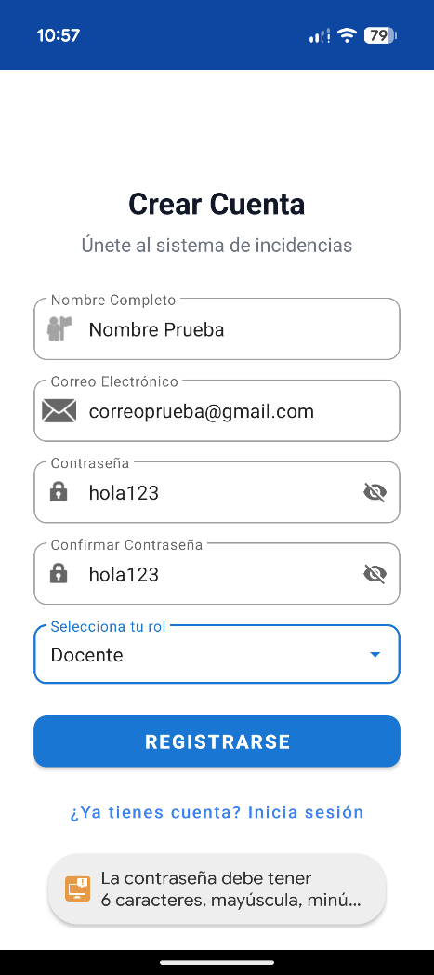

- Prueba 2 (Registro Seguro): Intentar registrar un usuario con una contraseña débil (ej. “hola123”). Resultado esperado: El sistema bloquea el registro exigiendo obligatoriamente 6 caracteres, una letra mayúscula, una minúscula y un número.

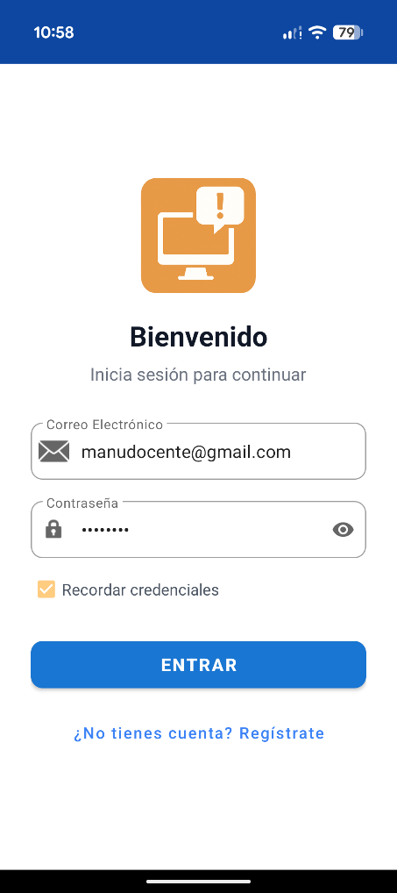
- Prueba 3 (Persistencia de Sesión): Marcar “Recordar credenciales”, cerrar la aplicación completamente desde la multitarea y volver a iniciarla. Resultado esperado: Inicio de sesión completamente invisible y automático, saltándose la pantalla de login.

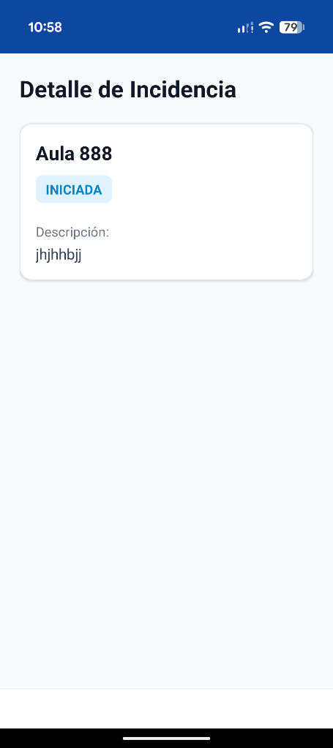
3.2. Pruebas de Control de Acceso (Roles)
- Prueba 1 (Aislamiento Docente): Iniciar sesión como Docente y entrar a los detalles de una incidencia propia. Resultado esperado: El usuario solo tiene permisos de lectura. Los botones de Asignar Técnico, Eliminar o Cambiar Estado no existen en su interfaz.

- Prueba 2 (Aislamiento Guardia): Iniciar sesión como Guardia 1 y acceder a una incidencia que está asignada al Guardia 2. Resultado esperado: El Guardia 1 puede leer los detalles técnicos, pero se le ocultan los botones operativos para evitar interferir en el trabajo de su compañero.
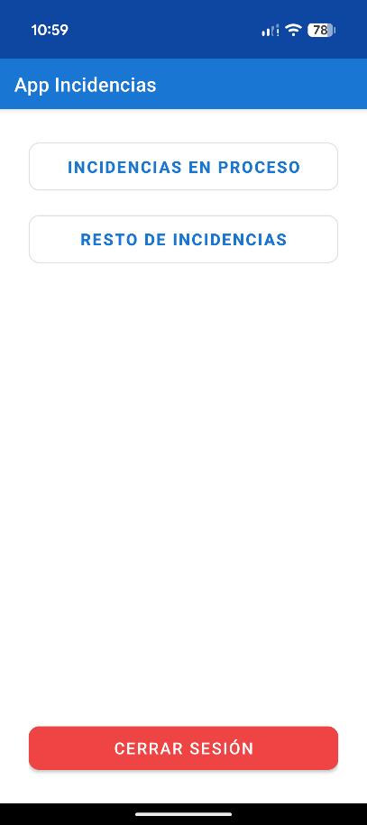
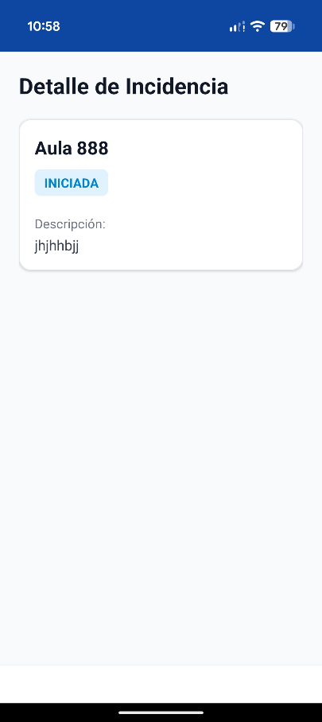
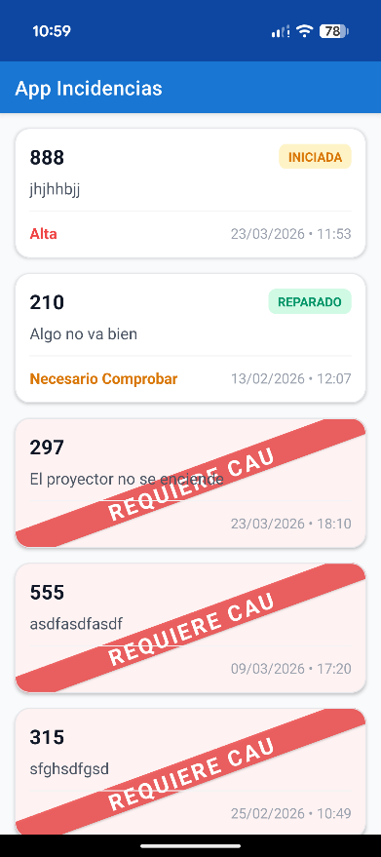

3.3. Pruebas de Interfaz y UI Dinámica
- Prueba 1 (Estados Visuales Especiales): Finalizar una incidencia desde una cuenta de administrador. Resultado esperado: La tarjeta cambia drásticamente en tiempo real: el fondo principal pasa a un gris sombreado, desaparecen las etiquetas textuales y una franja diagonal verde superpuesta cruza la tarjeta indicando “FINALIZADA”.
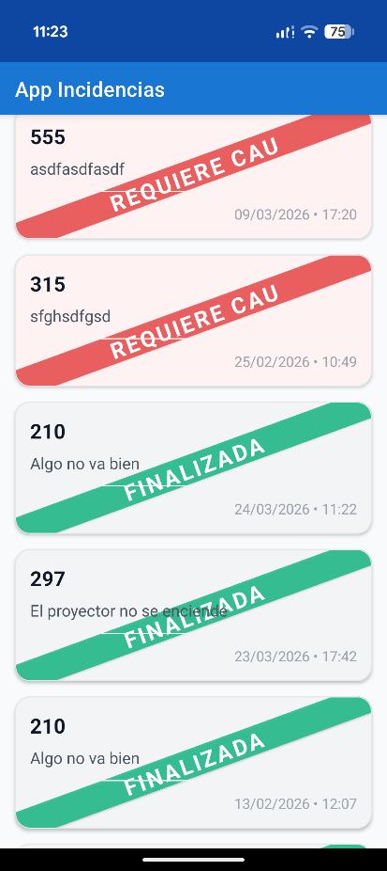
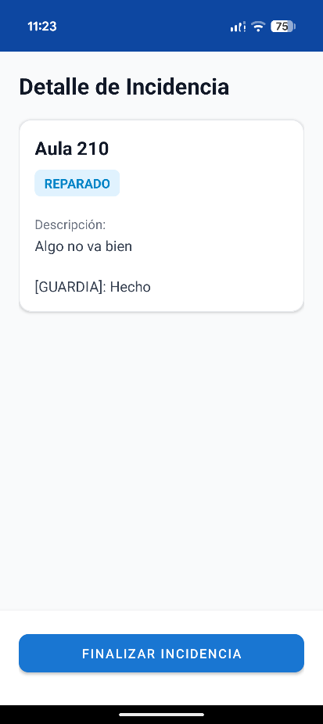

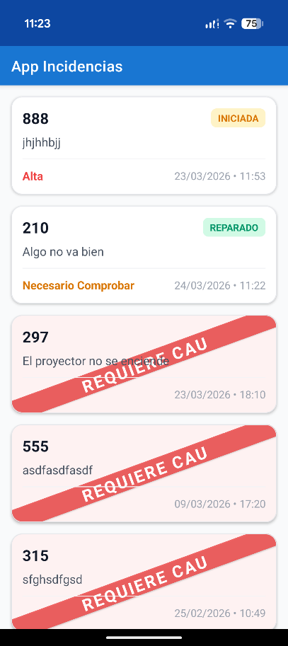

- Prueba 2 (Diálogos Responsivos): Abrir el pop-up de “Marcar como Reparado” e introducir un texto explicativo muy largo. Resultado esperado: El cuadro de texto se expande dinámicamente hacia abajo respetando los bordes curvos de Material Design y habilita el scroll interno si se excede la pantalla, sin tapar los botones de guardado.
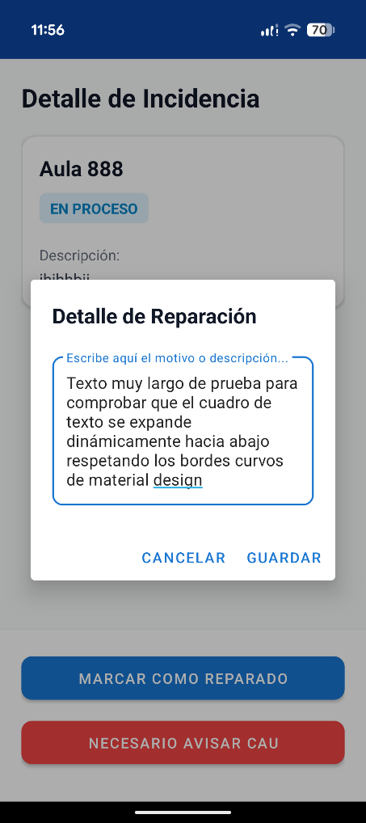
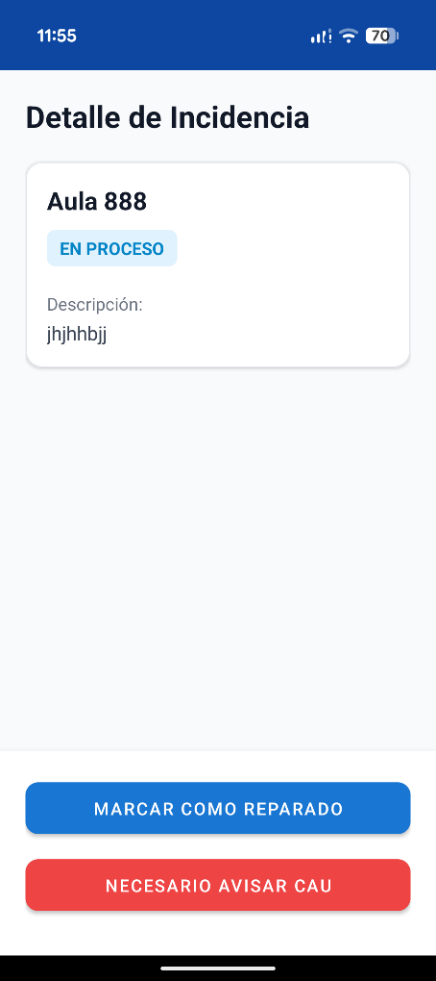

3.4. Pruebas de Flujo End-to-End (E2E)
- Paso 1: Un docente crea la incidencia “Proyector no enciende” en el Aula 101 con urgencia Media.

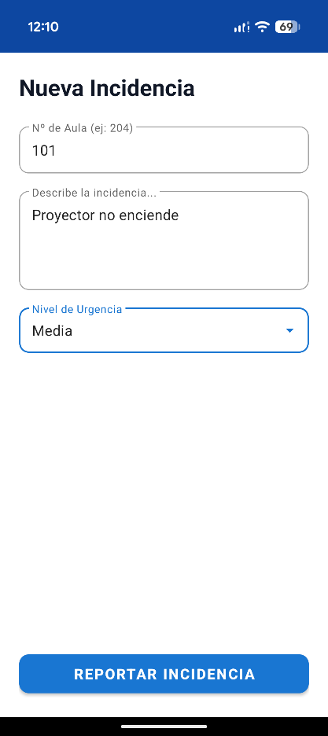

- Paso 2: El administrador observa la incidencia en la parte superior de su lista activa. Entra y se la asigna al técnico disponible (“Guardia 1”).
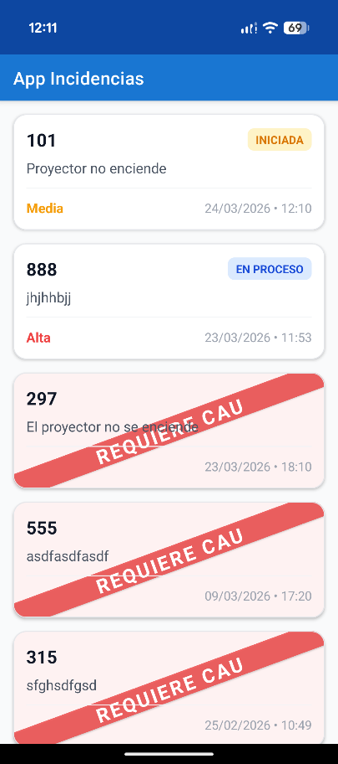
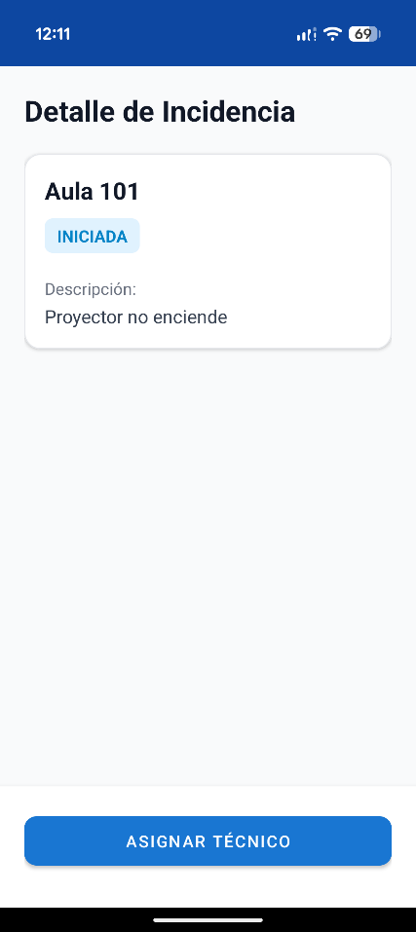
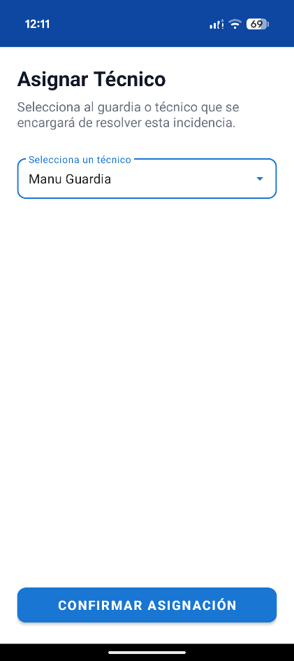

- Paso 3: Guardia 1 accede a su panel exclusivo de “Incidencias en proceso”, selecciona la del proyector, diagnostica el problema, la marca como reparada y documenta: “Se ha sustituido la bombilla principal”.
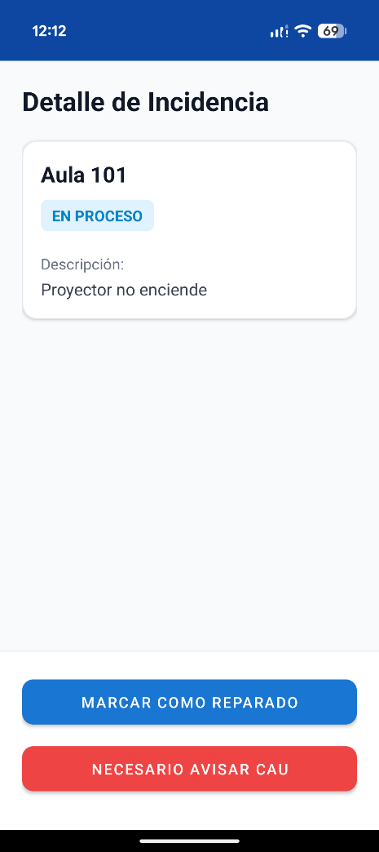
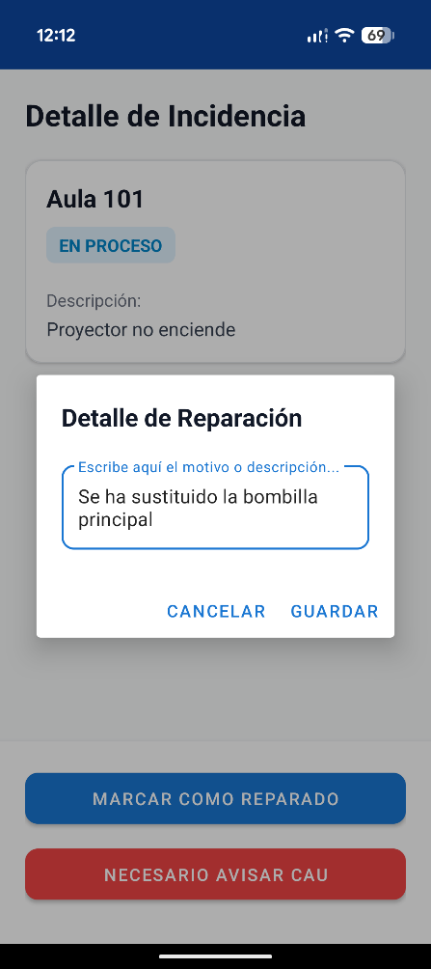
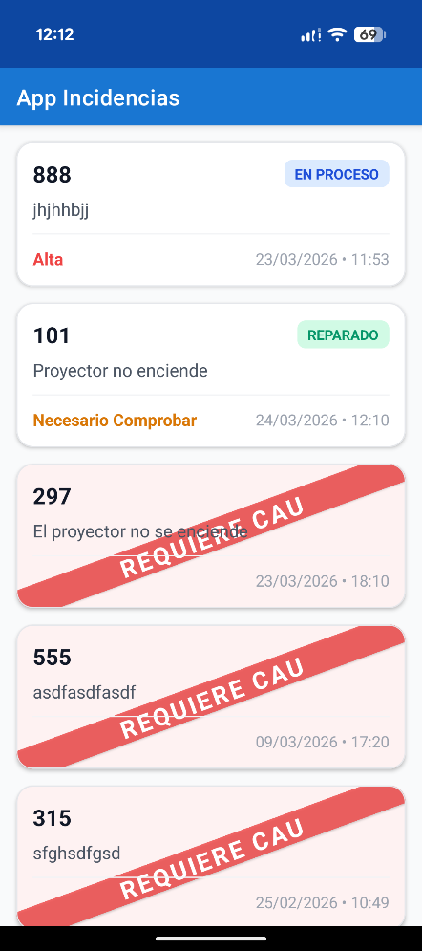
- Paso 4: El administrador visualiza en el menú general la etiqueta naranja “Necesario Comprobar”. Entra, valida el comentario de Carlos y pulsa “FINALIZAR INCIDENCIA”.
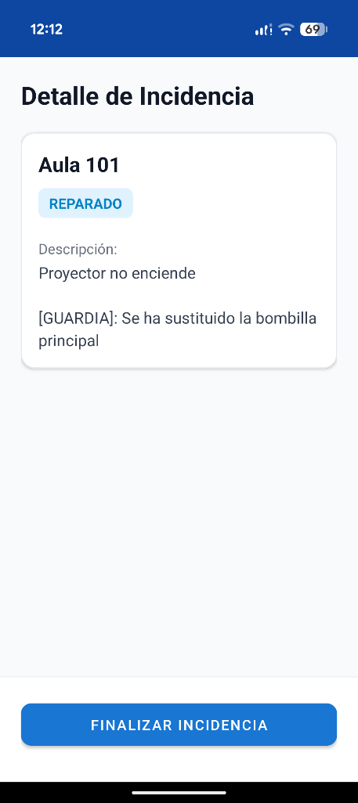

- Paso 5: Finalmente, el administrador pulsa “Eliminar Incidencia”, confirma la advertencia de seguridad, y la tarjeta desaparece de las pantallas de todos los usuarios. Resultado esperado: El ciclo de vida completo se realiza sin errores, actualizando las pantallas de cada perfil en tiempo real.
